产品PRD

文档需求说明书

文档历史记录
注：后期所加内容均绿色背景字体标注
编号 | 日期 | 版本 | 描述 | 作者 | 审阅者

目录
1 产品概述 3
1.1 目标&意义 3
1.2 领域知识 3
1.3 思维导图 3
1.4 业务流程图 3
2 功能范围 3
2.1 功能名称 3
2.1.1 功能说明 3
2.1.2 用例说明 3
2.1.3 操作流程 3
2.1.4 界面原型 3
2.1.5 对应字段 3
2.1.6 相关规则 3
3 词汇表 3
4 非功能需求 3
4.1 规则变更需求 3
4.2 产品服务需求 3
4.3 帮助需求 3
4.4 安全性需求 3
4.5 上线实现需求 3
5 上线时间安排表 3

产品概述
说明：<简单描述项目的背景、意义、目的、目标等，描述领域知识>

目标&意义
项目目标：
完整保存教师信息；
简化教师管理流程；
提高相关部门工作效率；
建立合理系统功能。

项目意义：
保证每学期开班的正常进行
建立有效的教师管理机制
按照统一规则计算工资，保证教师待遇、奖金的公平公正性
有效提高师资管理相关部门的工作效率，优化工作流程

领域知识
说明：<包括：项目涉及到的业务背景、业务知识、业务词汇解释。>
项目类似于人力资源管理系统，主要信息管理、考勤、工资、合同、排名、访谈几个角度管理和利用教师信息为实际工作服务。

涉及工资核算、考勤制度。

思维导图
<整个产品功能思维导图>
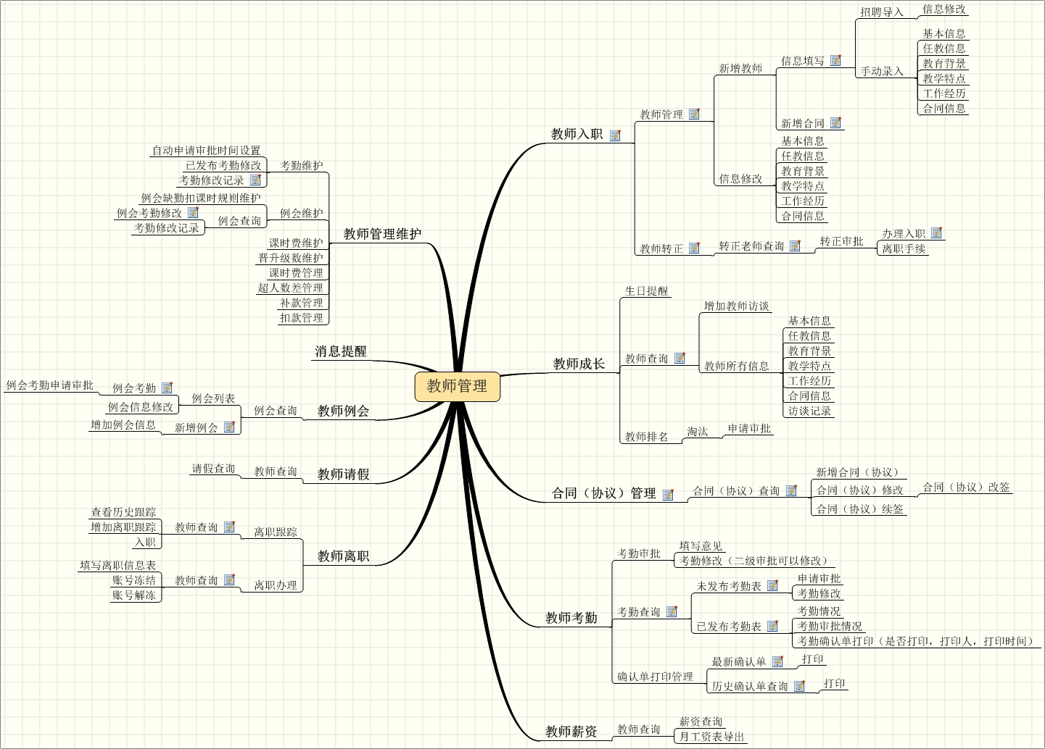

业务流程图
<整个产品涉及业务的整个流程图>
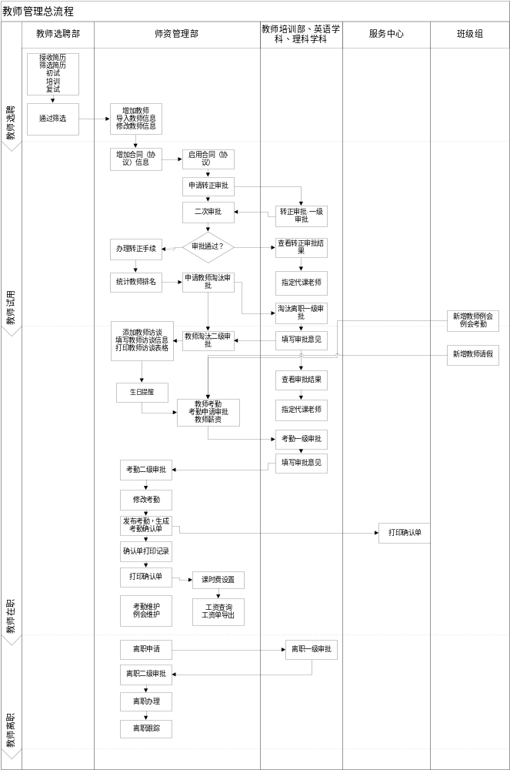

功能范围
<主要功能描述>

教师入职

功能说明
<描述功能的作用>
新录入老师的信息管理
入职老师审批
专职老师转正审批
审批记录查询

用例说明
<编写业务用例，即按照真实的用户业务划分用例，记录人机交互过程，完成用例描述>
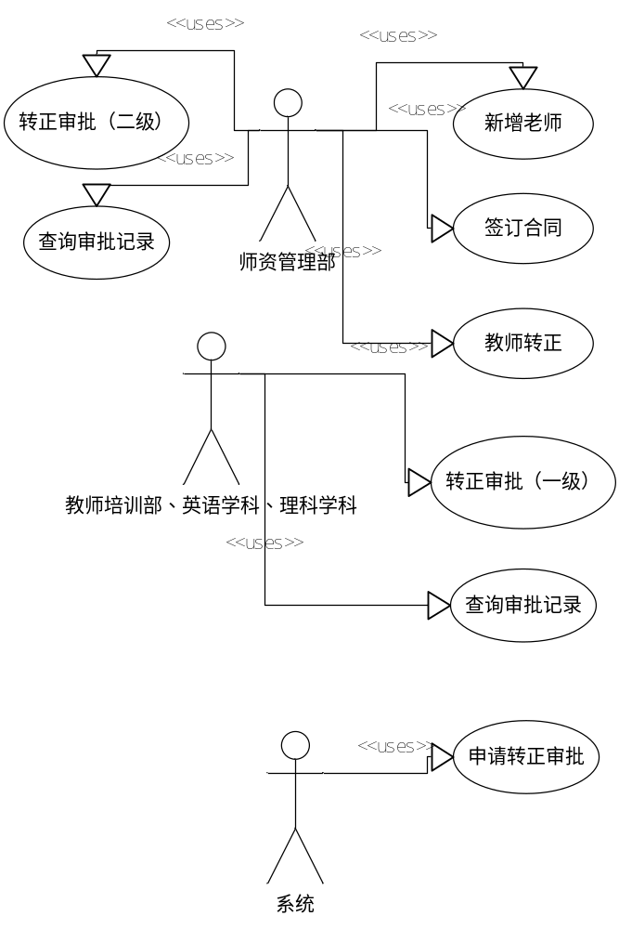
表格 1教师入职用例图

用例图_新增教师
<新增老师>
用例概述
业务描述 |  | 新增加老师
需求描述 |  | 教师入职录入教师基本信息
行为者 |  | 师资管理部
前置条件 |  | 有新老师入职
后置条件 |  | 老师信息增加到系统中
其他说明
业务规则
序号 | 规则
 | 在填写教师姓名时判断是否已有同名教师。如果有同名教师，提示有同名教师，人工判重。
用例 2-1

操作流程
<描述该部分功能的业务流程>

转正审批流程
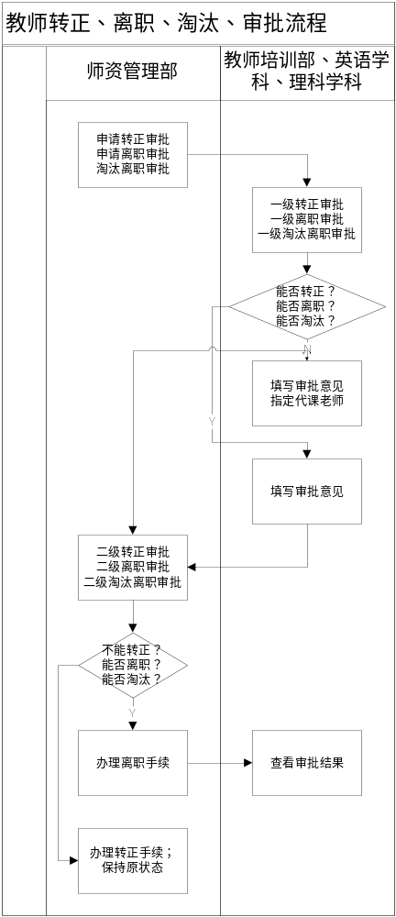
表格 2转正审批流程

界面原型
<粘贴所有跟该功能相关的界面原型>

教师管理-教师查询
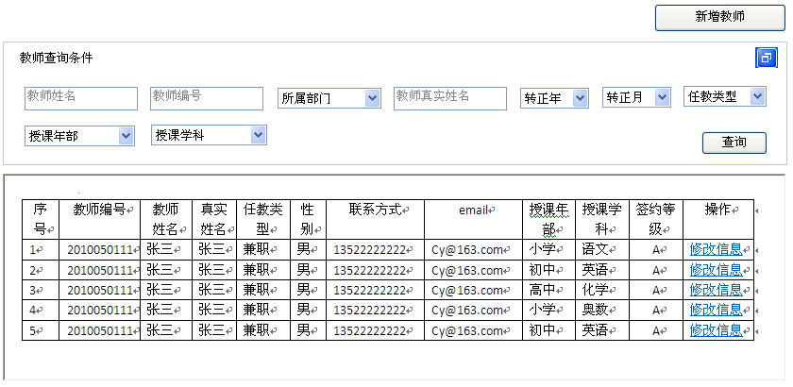
表格 3教师管理-教师查询

对应字段
<描述页面上相关字段，而不是操作字段>

基本信息表
信息项 | 备注
教师卡账号 | 教学互动平台账号  默认为“教师姓名”，与“教师姓名”保持一致。首先填写教师基本信息，最后再开通账号。
教师卡密码 | 教学互动平台密码
教师卡密码确认
教师姓名 | 在任教信息里，转移到基本信息中  此为系统中显示姓名
真实姓名 | 在任教信息里，转移到基本信息中
性别 | 在任教信息里，转移到基本信息中
身份证号 | 二代身份证读卡器
出生日期 | 自动关联身份证位数，可修改；在任教信息里，转移到基本信息中

相关规则
<描述跟系统实现相关的业务规则>

词汇表
<定义系统中的词汇，解释词汇含义，整个文档统一词汇名称>

非功能需求

规则变更需求
可能变更的系统规则

产品服务需求
产品设计需要提供的附加人为服务

帮助需求
需要提供的帮助信息

安全性需求
需要提供的安全性信息

上线时间安排表
分解项目任务，制定上线时间

